Agli alunni delle classi quinte

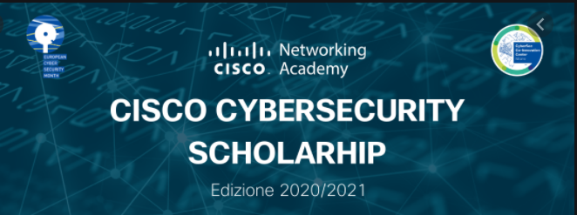

Dopo il successo dello scorso anno, Cisco ed il Consorzio CLARA rilanciano il progetto “Cybersecurity Scholarship”, con il quale mettono a disposizione degli studenti delle Cisco Academy 50 borse di studio gratuite in Campania.
Gli studenti selezionati avranno la possibilità di seguire un percorso formativo che prevede il rilascio di n. 2 certificazioni d'aula Cisco sulla Cybersecurity, alcuni webinar con esperti di livello internazionale ed attività pratiche di laboratorio in presenza.
Gli alunni interessati a tale iniziativa possono inoltrare richiesta di partecipazione alla prof.ssa M.C. Petroli (mariaconsiglia.petroli@gsuite.isiseuropa.edu.it), entro e non oltre il 17/11/2020. Tra i richiedenti verranno selezionati gli alunni che hanno conseguito, nello scorso anno scolastico, la media dei voti migliore.

